

Semana 9

Consulta de Bases de Datos (PRY2205)

Instrucciones Específicas

# Descripción de la actividad

En la novena semana del semestre, realizaremos la Evaluación Final Transversal (EFT), que consiste en programar, de manera individual, sentencias SQL a partir de requerimientos planteados en un contexto de negocio para efectuar operaciones simples y complejas de almacenamiento, manipulación y consultas de datos, control de usuarios, control de privilegios y mejoras en el acceso de base de datos.

## Instrucciones específicas

Para la realización de la EFT, tendrás que desarrollar un caso ficticio, pero antes, ten en cuenta las siguientes consideraciones:

* Debes tener el script cargado y el modelo generado.
* Todas las sentencias SQL se deben construir usando FUNCIONES DE FECHAS y NO FECHAS FIJAS para obtener la información requerida.
* La información se debe visualizar en el mismo formato que se muestra en los ejemplos (alineamiento, formatos de números, mayúsculas, minúsculas).
* Los ejemplos son representaciones parciales de los resultados que deberían generar las sentencias SQL construidas.

## Contexto

La empresa Replee S.A., con presencia en las principales regiones del país, ha tenido éxito gracias a sus estrategias innovadoras en el sector retail. Actualmente, la empresa busca implementar una plataforma de créditos para ofrecer avances en efectivo y súper avances a tasas de interés competitivas. Los clientes se clasifican en tres tipos principales según su situación laboral:

1. Trabajadores dependientes (últimos 6 meses).
2. Trabajadores independientes (últimos 3 años).
3. Dueño/a de casa (renta fija comprobada).

Al momento de inscribirse, a cada cliente se le entrega una tarjeta de la compañía para que pueda efectuar compras, solicitar avances en efectivo y súper avances en cuotas. El cliente puede tener más de una tarjeta si lo desea.

Al ser cliente de **Replee S.A**, la persona puede optar por cualquiera de los otros productos que la empresa de retail dispone para sus clientes:

* Tarjeta premier
* Crédito de consumo
* Crédito automotriz
* Crédito de emergencia
* Seguro de vida

Cuando se hace entrega de la tarjeta **Replee S.A**, al cliente se le hace firmar un documento en el que se le informa el cupo máximo (en dinero) que tendrá́ para efectuar compras, avances en efectivo o súper avances. El cupo de compras asignado incluye el monto destinado para avances en efectivo y que corresponde al 40% del cupo total de compras. Para los súper avances, al cliente se le asigna un cupo especial ya que es administrado como si fuera un crédito de consumo, pero con un monto máximo a solicitar, menor.

La tasa de interés para cualquier transacción efectuada con la tarjeta **Replee S.A** está definida de acuerdo con lo siguiente:

* A un cliente se le pueden entregar un máximo de 2 tarjetas **Replee S.A** adicionales, cada una de ellas con un número diferente.
* Para que al cliente se le entregue más de una tarjeta adicional debe poseer un salario líquido mensual igual o superior a los $1.500.000 mensuales. Cada vez que un cliente utiliza su tarjeta para efectuar una transacción en alguna sucursal (física o virtual), el monto final de la transacción (valor al que se la ha incluido la tasa de interés) disminuye el cupo asignado.
* Mensualmente se le envía al cliente el estado de cuenta por cada una de las tarjetas con las que ha efectuado compras, avances en efectivo o súper avances. En ella se detalla el cupo total para compras y súper avances, el monto total que debe cancelar en el mes, la fecha en que debe cancelar la cuenta y el detalle de todas las transacciones por las que debe efectuar el pago. En el detalle se indica por cada transacción la fecha en que la efectuó́, total de cuotas pactadas, número de la cuota que está cancelando y valor de la cuota (con la tasa de interés aplicada).
* Cuando el cliente cancela su estado de cuenta, el sistema registra la fecha de pago y el monto cancelado. Se debe considerar que el pago puede ser parcial o el monto completo. Si el pago es parcial, lo que se adeude es sumado al estado de cuenta del mes siguiente. El cliente puede efectuar hasta 5 pagos parciales sin que se aplique interés. Si el pago es efectuado fuera de plazo, al mes siguiente se le efectúa un cobro extra.
* Cada vez que se registre una transacción efectuada por el cliente con su tarjeta **Replee S.A**, se deberá evidenciar automáticamente esa transacción en el cupo disponible para compras o súper avances de esa tarjeta.

En definitiva, se te ha contratado para efectuar el rediseño de estos procesos y, en reunión efectuada con el cliente, se definieron los hitos que van a ser consideraros en cada etapa de este proyecto y las fechas de entrega de cada una de ellas de acuerdo con la urgencia de los requerimientos a resolver. En esta primera etapa se deben resolver los siguientes requerimientos:

### Paso 1: Requerimientos

**Informe 1: Resumen de clientes por región**

Debes obtener un resumen que muestre las regiones, la cantidad de clientes con más de 20 años de inscripción y el total de clientes por región.

**Pasos a seguir:**

1. Usar funciones de fechas para calcular el tiempo de inscripción de los clientes.
2. Ordenar los resultados por la cantidad de clientes con más de 20 años de inscripción de manera ascendente.
3. Almacenar la consulta como una vista en la base de datos.
4. Optimizar el acceso a los datos creando los índices:

* IDX_REGION: para evitar un escaneo completo de la tabla CLIENTE.
* IDX_CLI_REGION: para mejorar el rendimiento de acceso mediante el índice.

**Consideraciones específicas para la construcción del Informe 1:**

* Debe visualizar el nombre de la región, cantidad de clientes que lleven 20 o más años inscritos en la tienda y el total GENERAL de clientes de la región.
* La información se debe mostrar ordenada por la cantidad de clientes con 20 o más años inscritos de forma ascendente.
* La consulta debe quedar almacenada como vista en la base de datos.
* En términos de optimización del costo de este informe debe:
  + Crear el índice ‘IDX_REGION’ evitando de esta manera que el acceso a la tabla ‘CLIENTE’ sea FULL (Oracle XE 18c) o STORAGE FAST FULL SCAN (Oracle Cloud). Al crear este índice y ejecutar la sentencia, el acceso a la tabla debería ser a través del índice por RANGE SCAN (en Oracle Xe y Oracle Cloud)
  + Crear el índice ‘IDX_CLI_REGION’ evitando, de esta manera que el acceso a la tabla ‘CLIENTE’ sea FULL (Oracle XE 18c) o STORAGE FULL (Oracle Cloud). Al crear este índice y ejecutar la sentencia, el acceso a la tabla debería ser a través del índice por BY INDEX ROWID (en Oracle Xe y Oracle Cloud)
* Parte del plan de ejecución de la sentencia SQL antes de crear los índices es el que se muestra en la imagen:

**Figura 1**

*Ejemplo plan de ejecución antes de la creación de índices*

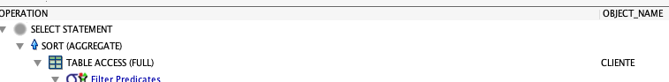



* Parte del plan de ejecución de la sentencia SQL después de crear los índices es el que se muestra en la imagen.

**Figura 2**

*Ejemplo plan de ejecución después de la creación de índices*

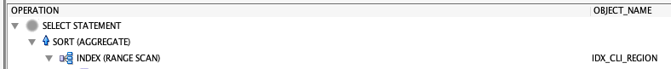



Repuesta de index

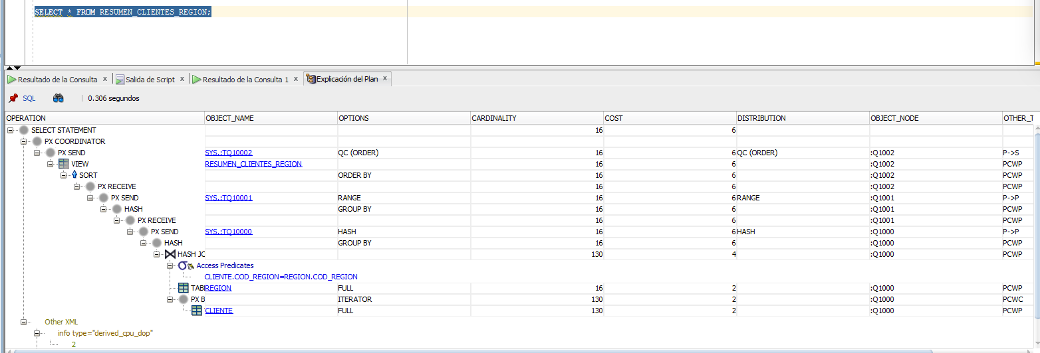

Index arreglado para la consulta

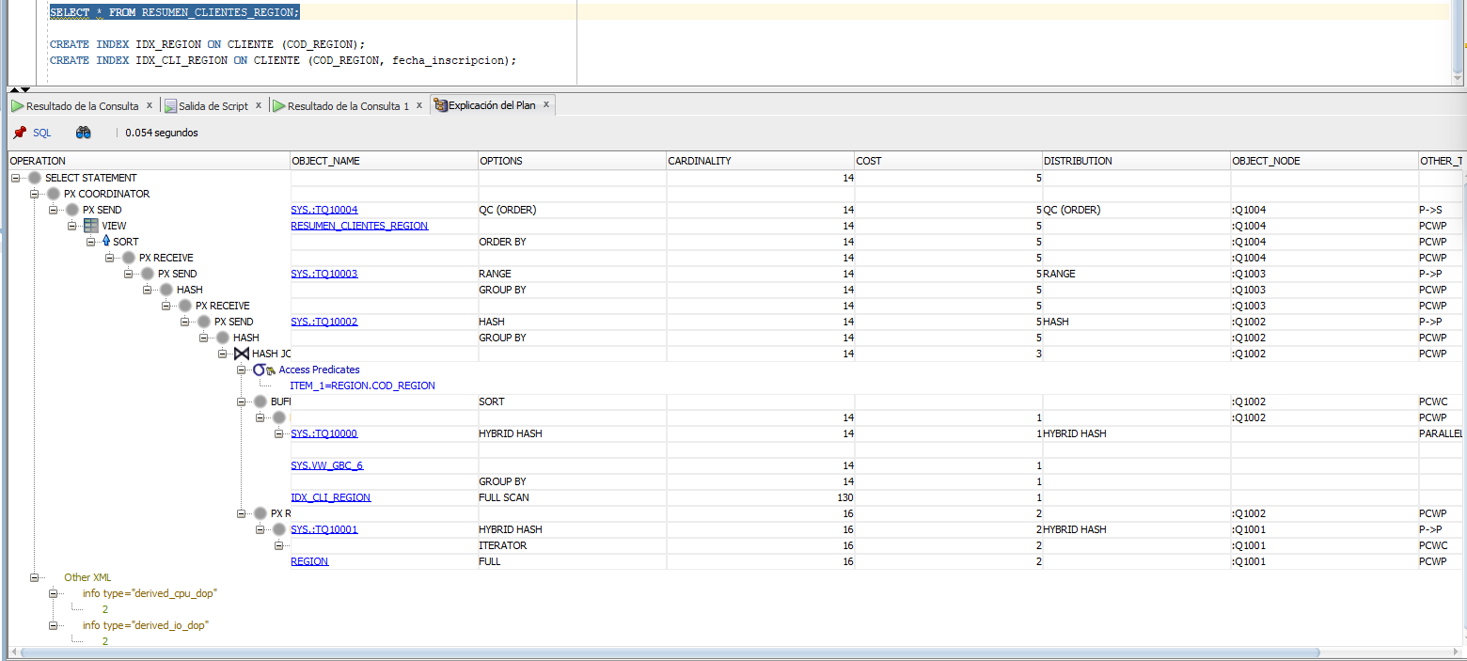

**Informe 2: Transacciones con vencimientos en el segundo semestre**

Debes visualizar las transacciones cuyas cuotas vencen entre junio y diciembre, mostrando la descripción de la transacción y el promedio de montos.

**Pasos a seguir:**

1. Ordenar los resultados por el promedio de montos de transacciones de manera ascendente.
2. Generar dos soluciones:

* Alternativa 1: usando un operador SET.
* Alternativa 2: usando una subconsulta, cuyos resultados se almacenarán en la tabla SELECCIÓN_TIPO_TRANSACCIÓN.

1. Actualizar la tasa de interés en la tabla TIPO_TRANSACCIÓN_TARJETA, aplicando una rebaja del 1% según los datos de la tabla SELECCIÓN_TIPO_TRANSACCIÓN.

**Consideraciones específicas para la construcción del Informe 2**

* Debe visualizar la fecha de emisión de informe, la descripción (nombre) del tipo de transacción y el promedio de los montos de las transacciones.
* La información se debe visualizar ordenada de forma ascendente por monto promedio de las transacciones.
* Se requieren dos alternativas de solución para este informe:
  + Una alternativa debe considerar uso de OPERADOR SET
  + La otra alternativa debe considerar uso de SUBCONSULTA
* Los datos generados por la alternativa usando SUBCONSULTA debe ser almacenada en la tabla SELECCIÓN_TIPO_TRANSACCION.
* A partir de la información generada en la tabla SELECCIÓN_TIPO_TRANSACCIÓN, se deberá actualizar la tasa de interés del tipo de transacción considerando una rebaja de 1%; es decir, si estaba en 3% deberá quedar en 2%. Para realizar la actualización debe recordar que solo se debe considerar la información generada en el punto anterior. Usar funciones de fechas en lugar de fechas fijas.
* Las soluciones generadas deben generar el siguiente resultado:

**Figura 3**

*Alternativa usando OPERADORES SET*

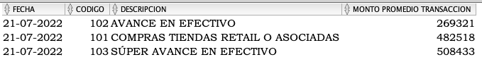

**Figura 4**

*Alternativa usando SUBCONSULTA*

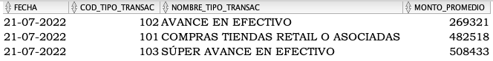

Mostrando información insertada en la tabla SELECCIÓN_TIPO_TRANSACCION, ordenada por promedio de monto de transacciones.

Actualización del porcentaje de la tasa de interés del tipo de transacción en la tabla TIPO_TRANSACCION_TARJETA de acuerdo con la información generada en la tabla SELECCIÓN_TIPO_TRANSACCION.

**Figura 5**

*Actualización del porcentaje de la tasa de interés*

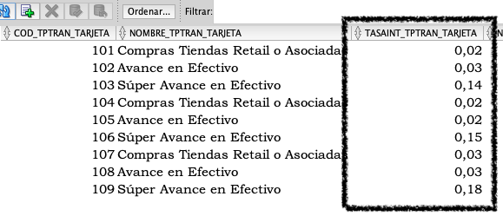

El desarrollo del Informe 2 pide responder a las siguientes preguntas:

1. ¿Cuál es el problema que se debe resolver?

El problema a resolver es encontrar las transacciones vencidas entre junio y diciembre, hacer un calculo del monto promedio y posteriormente actualizar la tasa de interés.

1. ¿Cuál es la información significativa que necesita para resolver el problema?

Es necesario en esencial lo que es el vencimiento de la cuota, el monto de las transacciones y la descripción del nombre para saber el tipo de transacción realizada

1. ¿Cuál es el propósito de la solución que se requiere?

En un principio es identificar cuales son las transacciones con vencimientos entre junio y diciembre, para así tomar los montos y proceder con el calculo de los promedios. Una vez que se tiene estos datos se debe hacer un análisis para luego actualizar la tasa de interés de las transacciones que son necesarias.

1. Detalle los pasos, en lenguaje natural, necesarios para construir la alternativa que usa SUBCONSULTA.

Lo primero para poder hacer esta consulta integrando subconsulta, es tener esta subconsulta para poder seleccionar lo que son transacciones vencidas entre junio y diciembre, en este caso yo uní en esta subconsulta 3 tablas que contenían información como el nro de la tarjeta, el código de la tarjeta, nro. De la transacción, valor de cuota, fecha de vencimiento de la cuota, todos estos se unen con datos que son únicos y están persistentes en distintas de estas tablas, en esta subconsulta también se hace un filtro donde se toma lo que son los meses de junio y diciembre para el vencimiento. Una vez tenemos esto podemos tomar una consulta compleja para sacar toda la información e insertarla en la selección tipo de transacción para su análisis.

1. Detalle los pasos, en lenguaje natural, necesarios para construir la alternativa que usa OPERADOR SET.

Para la alternativa nro 1 no es tan distinta con la anterior de la subconsulta, solo cambia en que se hacen mayores uniones con las tablas, en este caso se hacen unión con el nro de tarjeta además del nro de transacción donde posteriormente debe ser unida con el código de tipo de transacción de tarjeta, esto para así mantener la información necesaria.



Importante

Las respuestas a estas preguntas deben quedar en el archivo .SQL como comentarios al final del mismo.

**Consideraciones para la construcción de ambos informes:**

* Para **Replee S.A**, la satisfacción de los clientes que contratan sus productos es importante por lo que se necesita reconocer los tipos de transacciones que cuentan con un determinado comportamiento en término de los montos de sus transacciones y del mes en el cual tienen vencimientos las cuotas.
* Usar **FUNCIONES DE FECHAS** para obtener y manipular la información requerida.
* La información se debe mostrar en el mismo formato que se nuestra en cada uno de los ejemplos (alineamiento, mayúsculas, minúsculas).

**Paso 2:** para realizar el ejercicio, tendrás que utilizar la herramienta Oracle SQL Developer, disponible para descarga a través del siguiente enlace:

<https://www.oracle.com/cl/database/sqldeveloper/>

**Paso 3:** El archivo descargado desde SQL deberás subirlo al repositorio GitHub. Si no has creado tu cuenta aún, puedes hacerlo a través del siguiente enlace:

<https://github.com/>

Posteriormente, desde el repositorio, deberás generar un enlace de tu proyecto:

**Figura 6**

*Enlace de proyecto GitHub*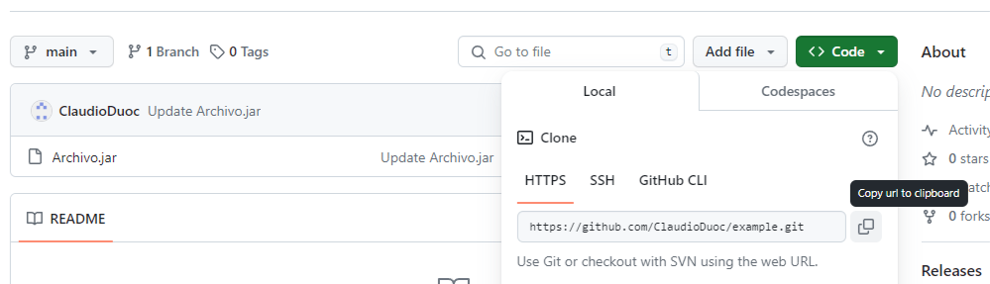Nota. Ejemplo genérico de donde se extrae un enlace en GitHub. GitHub (s.f.). GitHub. [https://github.com/](https://github.com/ )

**Paso 4:** Una vez termines, no olvides comprimir el archivo .sql en un archivo .zip o .rar, el cual deberás subir al AVA, junto con el enlace de GitHub a adjuntar en la sección “Entrega”.



Reservados todos los derechos Fundación Instituto Profesional Duoc UC. No se permite copiar, reproducir, reeditar, descargar, publicar, emitir, difundir, de forma total o parcial la presente obra, ni su incorporación a un sistema informático, ni su transmisión en cualquier forma o por cualquier medio (electrónico, mecánico, fotocopia, grabación u otros) sin autorización previa y por escrito de Fundación Instituto Profesional Duoc UC La infracción de dichos derechos puede constituir un delito contra la propiedad intelectual.